SỞ GIÁO DỤC VÀ ĐÀO TẠO
THÀNH PHỐ CẦN THƠ

ĐỀ CHÍNH THỨC
KÌ THI TUYỂN SINH VÀO LỚP 10 THPT
NĂM HỌC 2017 – 2018
KHÓA NGÀY 08/06/2017
MÔN THI: TOÁN
THỜI GIAN 120 PHÚT

Câu 1 (2,0 điểm) giải các phương trình và hệ phương trình sau trên tập số thực:
a) 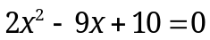 b) 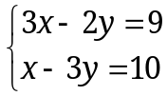 c) 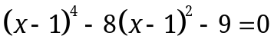

Câu 2 (1,5 điểm) Trong mặt phẳng tọa độ 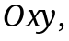 cho Parabol 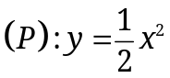 và đường thẳng 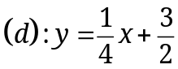.
a) Vẽ đồ thị 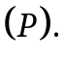
b) Gọi 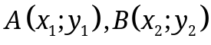 lần lượt là các giao điểm của 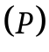 và 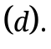 Tính giá trị của biểu thức: 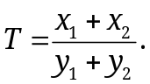
Câu 3 (1,0 điểm) Cho biểu thức: 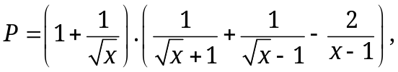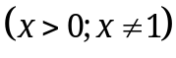. Rút gọn biểu thức  và tìm các giá trị của để 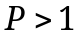.
Câu 4 (1,0 điểm). Để chuẩn bị tham gia hội khỏe phù đổng cấp trường, thầy Thành là giáo viên chủ nhiệm lớp 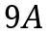 tổ chức cho học sinh trong lớp thi đấu môn bóng bàn ở nội dung đánh đôi nam nữ (một nam kết hợp một nữ). Thầy Thành chọn  số học sinh nam kết hợp với  số học sinh nữ của lớp để lập thành các cặp thi đấu. Sau khi đã chọn được số học sinh tham gia thi đấu thì lớp 9A còn lại 16 học sinh làm cổ động viên. Hỏi lớp có tất cả bao nhiêu học sinh?
Câu 5 (1,0 điểm). Cho phương trình 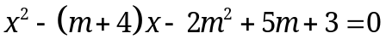 ( là tham số). Tìm các giá trị nguyên của để phương trình đã cho có hai nghiệm phân biệt sao cho tích của hai nghiệm này bằng 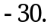 Khi đó, tính tổng hai nghiệm của phương trình.
Câu 6 (3,5 điểm). Cho tam giác  có ba góc nhọn. Đường tròn 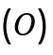 đường kính  cắt các cạnh  lần lượt tại các điểm  và  Gọi  là giao điểm của hai đường thẳng  và 
a) Chứng minh tứ giác  nội tiếp trong một đường tròn. Xác định tâm của đường tròn này.
b) Gọi  là giao điểm của  và  Chứng minh 
c) Chứng minh  là tiếp tuyến của đường tròn 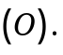
d) Tính theo  diện tích của tam giác 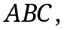 biết  và 
HƯỚNG DẪN GIẢI ĐỀ TOÁN TUYỂN SINH LỚP 10-THÀNH PHỐ CẦN THƠ
NĂM HỌC 2017 – 2018

Câu 1 (2,0 điểm) giải các phương trình và hệ phương trình sau trên tập số thực:
a) b) c)

Hướng dẫn giải
a)
Ta có: 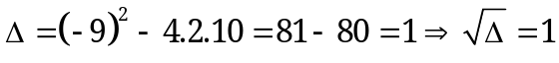
Phương trình có hai nghiệm phân biệt: 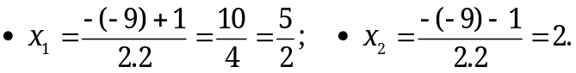
b) 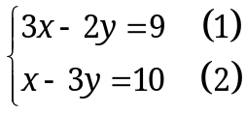
* Phương pháp thế:  Từ 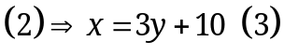  Thay 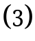 vào 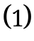 ta có:  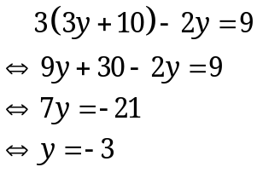  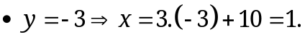  Vậy hệ có nghiệm 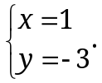 | * Phương pháp cộng đại số:  Ta có:  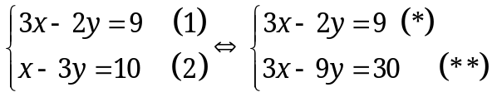  Lấy  trừ 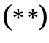 ta được: 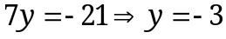  Thay 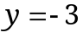 vào 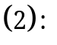  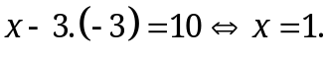  Vậy hệ có nghiệm

c)

Đặt 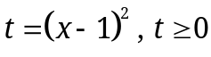
Khi đó ta có phương trình tương đương với: 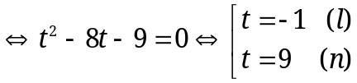
Với 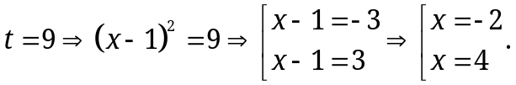
Vậy tập nghiệm của phương trình là: 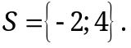
Câu 2 (1,5 điểm) Trong mặt phẳng tọa độ cho Parabol và đường thẳng .
a) Vẽ đồ thị
b) Gọi lần lượt là các giao điểm của và Tính giá trị của biểu
thức:
Hướng dẫn giải
a) Vẽ đồ thị
 | 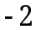 | 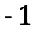 |  |  | 2
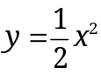

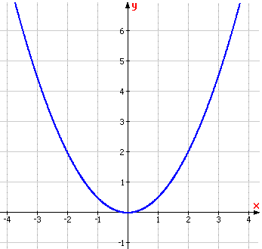
b) Phương trình hoành độ giao điểm của và 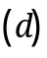 là:
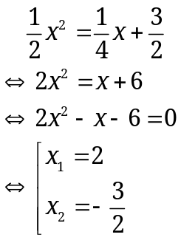
Với 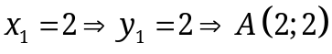
Với 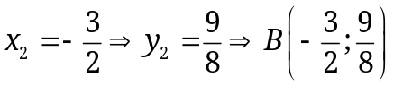
Thay các giá trị vào biểu thức ta được: 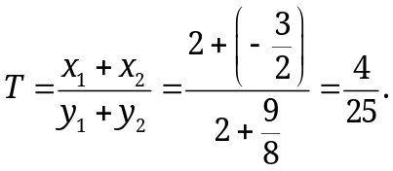
Câu 3 (1,0 điểm) Cho biểu thức: . Rút gọn biểu thức và tìm các giá trị của để .
Hướng dẫn giải
Điều kiện: 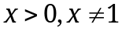.
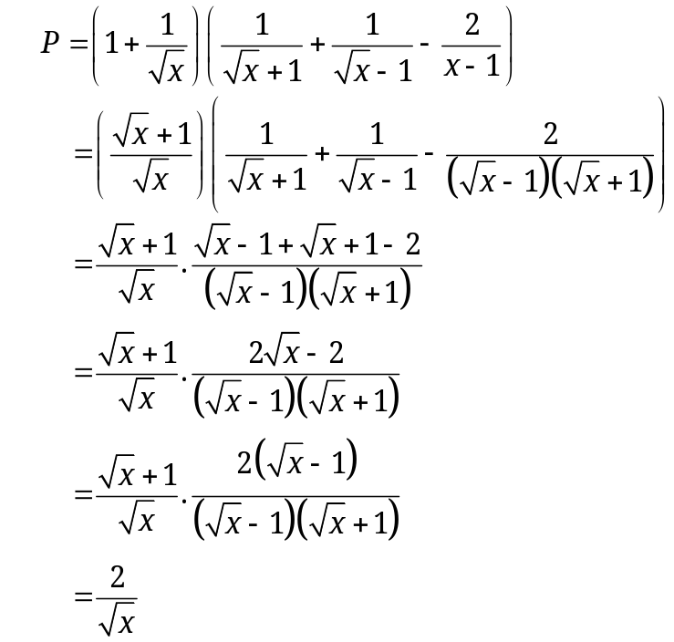
Để 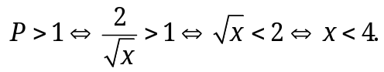
Kết hợp với điều kiện, suy ra các giá trị của x cần tìm là: 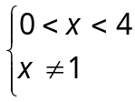
Câu 4 (1,0 điểm). Để chuẩn bị tham gia hội khỏe phù đổng cấp trường, thầy Thành là giáo viên chủ nhiệm lớp tổ chức cho học sinh trong lớp thi đấu môn bóng bàn ở nội dung đánh đôi nam nữ (một nam kết hợp một nữ). Thầy Thành chọn số học sinh nam kết hợp với số học sinh nữ của lớp để lập thành các cặp thi đấu. Sau khi đã chọn được số học sinh tham gia thi đấu thì lớp 9A còn lại 16 học sinh làm cổ động viên. Hỏi lớp có tất cả bao nhiêu học sinh?
Hướng dẫn giải
Gọi 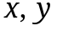 lần lượt là số học sinh nam và nữ của lớp 9A.
Điều kiện: 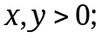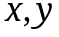 nguyên.
số học sinh nam của lớp được chọn là 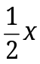 (học sinh)
số học sinh nữ của lớp được chọn là 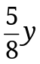 (học sinh)
Tổng số học sinh của lớp được chọn là 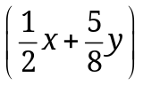 (học sinh)
Để chọn ra các cặp thi đấu thì số học sinh nam được chọn phải bằng số học sinh nữ được chọn,
nên ta có:
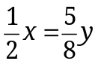
Số học sinh còn lại của lớp 9A là 16 học sinh nên:
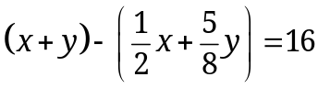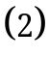
Từ (1) và (2) ta có hệ phương trình:
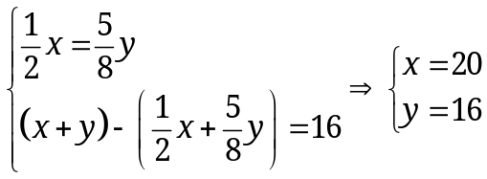
Vậy lớp 9A có tất cả 36 học sinh.
Câu 5 (1,0 điểm). Cho phương trình ( là tham số). Tìm các giá trị nguyên của để phương trình đã cho có hai nghiệm phân biệt sao cho tích của hai nghiệm này bằng Khi đó, tính tổng hai nghiệm của phương trình.
Hướng dẫn giải
Ta có:
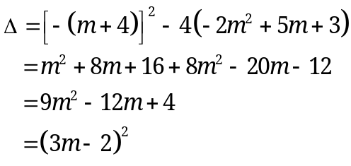
Để phương trình có hai nghiệm phân biệt:
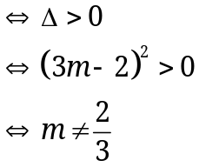
Theo đề bài ta có :
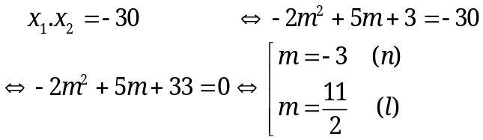
So với điều kiện và m phải nhận giá trị nguyên, nên chỉ có 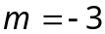 thỏa đề bài.
Khi đó, tổng hai nghiệm là: 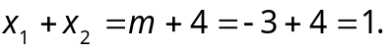

Câu 6 (3,5 điểm). Cho tam giác có ba góc nhọn. Đường tròn đường kính cắt các cạnh lần lượt tại các điểm và Gọi là giao điểm của hai đường thẳng và
a) Chứng minh tứ giác nội tiếp trong một đường tròn. Xác định tâm của đường
tròn này.
b) Gọi là giao điểm của và Chứng minh
c) Chứng minh là tiếp tuyến của đường tròn
d) Tính theo diện tích của tam giác biết và
Hướng dẫn giải
* Một số cách thường dùng để chứng minh tứ giác nội tiếp đường tròn :
- Tứ giác có tổng hai góc đối bằng 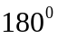 (tổng hai góc đối bù nhau).
- Tứ giác có bốn đỉnh cách đều một điểm (mà ta có thể xác định được). Điểm đó là tâm của đường tròn ngoại tiếp tứ giác.
- Tứ giác đó là một trong các hình: hình chữ nhật, hình vuông, hình thang cân.
- Tứ giác có tổng các góc đối bằng nhau.
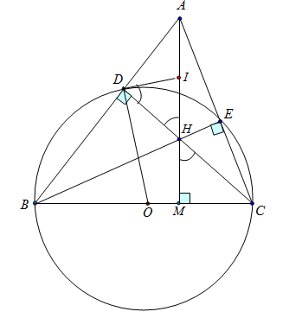
a) Ta có :
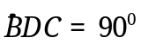 (chắn nửa đường tròn)
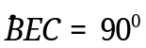 (chắn nửa đường tròn)
Suy ra : 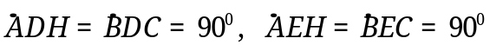
Xét tứ giác có:
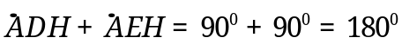
Tứ giác có hai góc đối bù nhau.
Vậy tứ giác nội tiếp trong một đường tròn.
* Xét tam giác  và  có:
- nhìn cạnh dưới một góc  nên 3 điểm  cùng thuộc đường tròn tâm là trung điểm cạnh 
- nhìn cạnh dưới một góc nên 3 điểm  cùng thuộc đường tròn tâm là trung điểm cạnh
Vậy 4 điểm 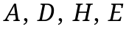 cùng thuộc đường tròn tâm là trung điểm cạnh
b) Xét hai tam giác  và  có :
là góc chung
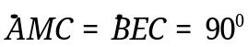 (chứng minh trên)
Suy ra hai tam giác và đồng dạng
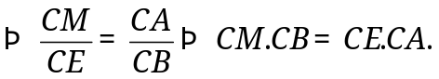
c) Ta có :
 (do 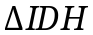 cân tại I) 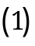
 (đối đỉnh) 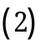
Mặt khác :  (do 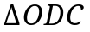 cân tại O) 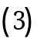
Ngoài ra, trong tam giác vuông MHC có :
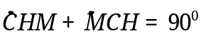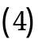
Từ 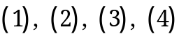 suy ra: 
Suy ra : 
Vậy là tiếp tuyến của
d)
Gọi 
Xét 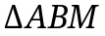 vuông tại M có :

Xét 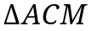 vuông tại M có :
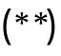
Từ và 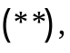 ta có :
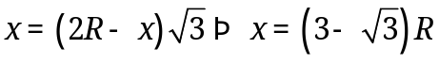
Vậy: 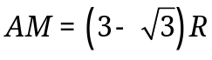
Suy ra diện tích tam giác là : 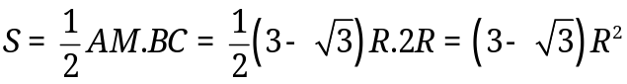 (đvdt).

